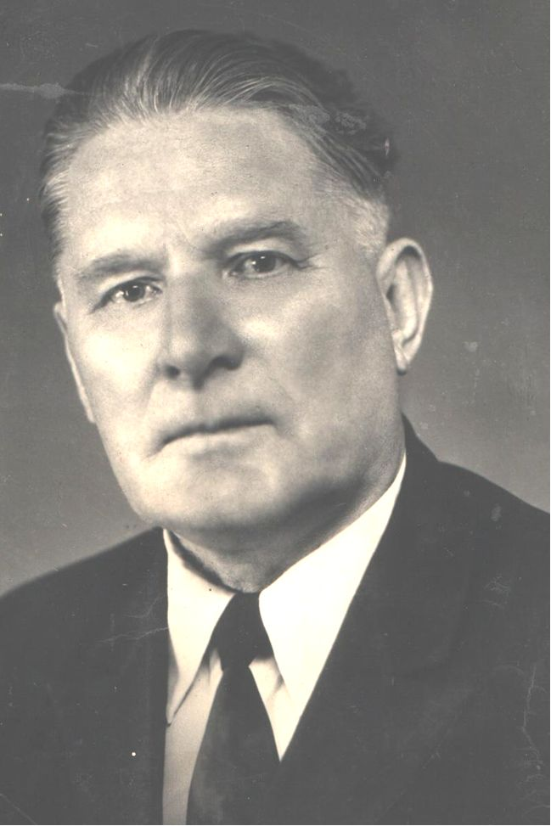
Дмитрий Родионович Чеботарев
(1913-1996)

Дмитрий Родионович Чеботарев родился 15 мая 1913 года в поселке Седов Ново-Азовского района Донецкой области в крестьянской семье. Он рано лишился матери, вскоре у Дмитрия Родионовича умер отец. Его усыновила семья родного дяди, где Дмитрий Родионович был единственным ребенком. В 1922 году Дмитрий Родионович пошел учиться в сельскую школу, а затем поступил в Просковейскую сельскохозяйственную школу, которую окончил в 1933 году. Дмитрий Родионович продолжил учебу в городе Моздоке в сельскохозяйственном техникуме. После окончания техникума работал участковым агрономом, затем старшим агрономом вновь организованного Шпаковского Райзо. В 1939 году принимал участие во Всесоюзной сельскохозяйственной выставке в Москве. За высокие показатели в работе молодой агроном был награжден золотой медалью ВДНХ в 1940 году. Это была его первая награда, которой он особенно дорожил.
В феврале 1940 года Дмитрий Родионович был призван в ряды Советской Армии. Он начал службу рядовым красноармейцем 75 Гаубичного артиллерийского полка 27 стрелковой дивизии Белорусского военного округа. Затем был направлен на учебу в Бакинское училище зенитной артиллерии, которое окончил досрочно в июле 1941 года. После окончания военного училища до мая 1944 года служил командиром взвода курсантов, старшим адъютантом, командиром батареи курсантов Бакинского училища зенитной артиллерии. В мае 1944 года Дмитрий Родионович получил назначение в действующую армию начальником штаба 1582 зенитно-артиллерийского полка второй воздушной армии первого Украинского фронта. С января 1946 года по август 1946 года Д.Р.Чеботарев исполнял обязанности помощника начальника отдела ПВО второй воздушной армии центральной группы войск в Австрии.

В связи с расформированием частей и службы ПВО второй воздушной армии в августе 1946 года Дмитрий Родионович демобилизовался из рядов Советской армии в запас, в звании капитана.
Послевоенную трудовую жизнь он начал на Мало-Карачаевском конном заводе агрономом. В 1947 году Дмитрий Родионович стал старшим агроном конного завода Шпаковского района, а в марте 1950 года получил назначение директором Благодарненской МТС. В 1955 году он с отличием окончил сельскохозяйственный институт. В связи с реорганизацией МТС и продажей техники колхозам, в апреле 1958 года Д.Р.Чеботарев стал председателем колхоза «Красная звезда», где проработал пятнадцать лет.
Дмитрий Родионович был избран депутатом Благодарненского Совета депутатов трудящихся, являлся членом исполкома райсовета и райкома КПСС. С 1962 по 1966 годы был избран депутатом Верховного Совета СССР по Петровскому избирательному округу.
По инициативе Дмитрия Родионовича во всех звеньях колхоза была внедрена аккордно-премиальная оплата труда с повременным финансированием, принята чековая система взаимоотношений между подразделениями. Д.Р.Чеботарев регулярно проводил экономические конференции, где вскрывались недостатки и принимались оперативные меры по их устранению. В 1973 году он оформился на пенсию, но продолжал трудиться главным экономистом.
Дмитрий Родионович воспитывал людей своим личным примером, был грамотным и трудолюбивым специалистом, активным участником общественной жизни, мудрым наставником. За 30 лет работы в колхозе он воспитал большой отряд специалистов, ставших продолжателями начатых им дел. Многие его ученики стали хорошими руководителями производства. Это был порядочный и высоконравственный человек.

Дмитрий Родионович Чеботарев был награжден медалью «'За трудовое отличие», орденом «Красной Звезды», медалью «За победу над Германией», двумя орденами «Знак Почета». За безупречный труд ему присвоено звания «Заслуженный колхозник» и «Персональный пенсионер союзного значения». Именем Д.Р.Чеботаревым названа улица в городе Благодарном.

Решением Благодарненского городского Совета народных депутатов от 27 мая 1999 года № 93 «О присвоении звания «Почетный гражданин города Благодарного» 1999 года Дмитрию Родионовичу Чеботареву присвоено звание «Почетный гражданин города Благодарного».

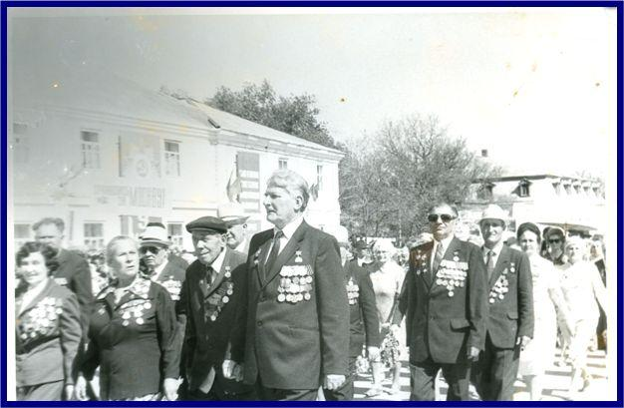

Праздничное шествие, посвященное 9 мая.

